 | Директору МБОУ «Чуракаевская
Зачислен | ООШ» АМР РТ
Директор школы: | Набиевой Д.Ф
____________Д.Ф.Набиева
«___»_____________20____г. | от __________________________________
 | _____________________________________
 | проживающего(ей) по адресу:___________
 | _____________________________________
 | домашний телефон:____________________
 | сотовый телефон:______________________

ЗАЯВЛЕНИЕ.

Прошу Вас принять______________________________________________________________

моего сына (дочь)
__________________________________________________________________________________

(Ф.И.О.)

место рождения____________________________________________________________________
дата рождения___________________________________ в _________ класс
номер и серия свидетельства о рождении (паспорта)_____________________________________
дата выдачи__________________________________
выдан____________________________________________________________________________
изучает _______________________________язык (англ., нем., франц.)
обучался(ась) в ____________________________________________________________________

- Уставом МБОУ «Чуракаевская ООШ»ознакомлен (а)______________
- Лицензией МБОУ «Чуракаевская ООШ»ознакомлен (а)______________

Со свидетельством о государственной аккредитации МБОУ «Чуракаевская ООШ» ознакомлен(а)____________

- Образовательными программами МБОУ «Чуракаевская ООШ» ознакомлен (а)
_____________
- Правилами внутреннего распорядка МБОУ «Чуракаевская ООШ» ознакомлен (а)
___________

- правами и обязанностями обучающихся МБОУ «Чуракаевская ООШ» ознакомлен(а)___________

- другими документами регламентирующими организацию и осуществление образовательной деятельности МБОУ «Чуракаевская ООШ» ознакомлен(а)___________

Даю согласие на обработку своих персональных данных и персональных данных обучающегося в порядке, установленном Федеральным законом___________

СВЕДЕНИЯ О РОДИТЕЛЯХ
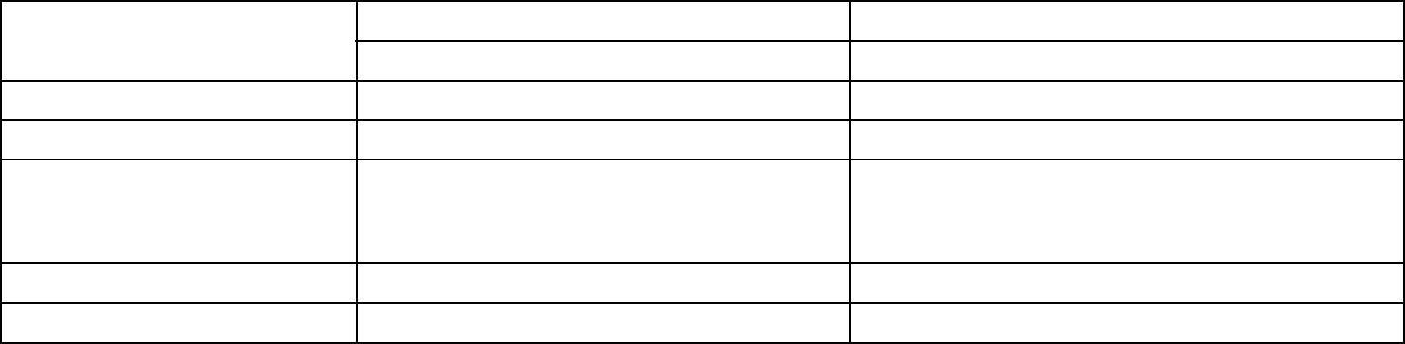
Мать

Отец

Фамилия

Имя

Отчество

Место работы

(полное название
предприятия)

Должность

Контактный телефон

«_____»___________________20____г.
________________________

